**Elecciones municipales en Chiapas: la captura por los grupos del crimen organizado**

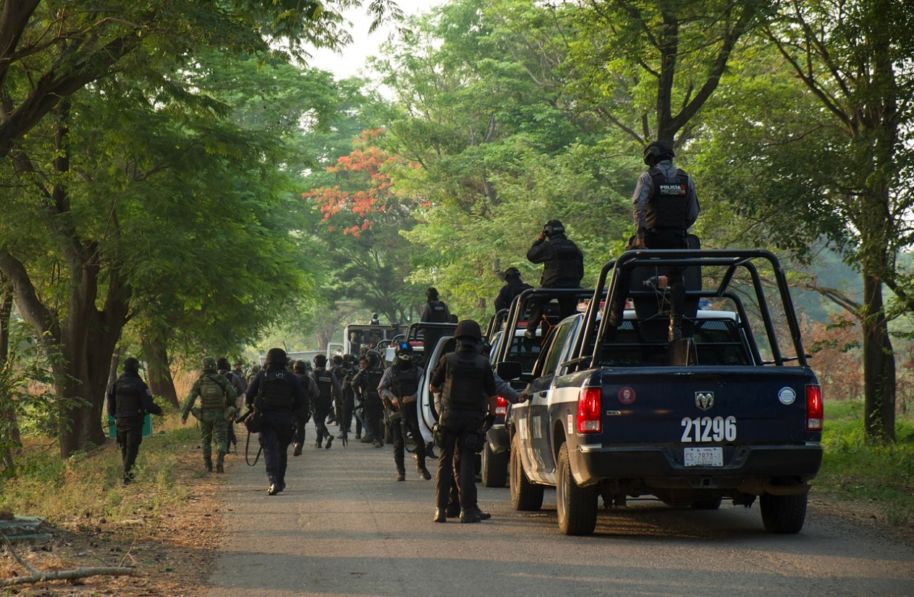

*La Lista / Alexis Ortiz*

Los grupos armados avanzan sobre los territorios al sur de México. Al control del narcotráfico y las rutas por donde movilizan personas y mercancías ilícitas, los cárteles de drogas intentan incidir en los resultados electorales. Con este objetivo, han secuestrado y asesinado a candidatos que no les resultaban favorables. Tampoco se descarta que aumente la violencia de cara a los comicios del próximo 2 de junio.

En México, el Proceso Electoral 2023-2024 será reconocido como el más grande de la historia reciente, pero también como el más violento. El proyecto académico [“Votar entre balas”](https://votar-entre-balas.datacivica.org/) reporta un notable incremento de la “violencia político criminal” en el país, la cual se ha convertido en una herramienta del crimen organizado para influir en la vida pública de estados y municipios. El informe detalla que durante febrero de 2024 se registraron 58 eventos asociados con este tipo de violencia; mientras que, de enero a abril de 2024, han sido asesinadas 86 personas que aspiraban a ocupar un puesto de elección popular.

El próximo 2 de junio se celebrarán elecciones federales y la concurrencia de las 32 entidades federativas. Ese día se elegirá la nueva presidencia de la República, 128 senadores y 500 diputados. A su vez, se votará a los titulares de las gubernaturas y la Jefatura de Gobierno de la Ciudad de México, y de los estados de Guanajuato, Jalisco, Morelos, Puebla, Tabasco, Veracruz, Yucatán y Chiapas. Estas entidades también elegirán sus congresos locales, ayuntamientos, juntas municipales y alcaldías. En total, son más de 19.000 cargos de representación popular que están en juego.

Además del cambio de gobierno, en Chiapas se elegirán 123 presidencias municipales (alcaldías), 123 sindicaturas de Mayoría Relativa, 875 regidurías, así como 24 diputaciones de Mayoría Relativa y 16 diputaciones de Representación Proporcional. Del total de municipios, 43 son considerados “municipios indígenas” por el Instituto de Elecciones y Participación Ciudadana (IEPC) y en todas ellas la renovación de la autoridad municipal se lleva a cabo por la vía de los partidos políticos (con excepción del municipio Tseltal de Oxchuc).

Los habitantes del municipio de Pantelho señalan que no hay condiciones para poder concurrir a las elecciones. **Video:**[Milenio Noticias](https://youtu.be/WuOUHp0VpRI?si=JDTWOiC7YsA0wIK4)

**La democracia bajo amenaza**

El proceso democrático mexicano se desarrolla en un contexto de creciente violencia y con la intervención del crimen organizado para influir en los resultados. Su presencia disputa el control del territorio y de las instituciones del Estado, al mismo tiempo que las presiones y agresiones contra los candidatos no cesan. Ante la omisión gubernamental de hacerse cargo de esta crisis, la presión de los grupos criminales avanza con desapariciones, atentados, intimidación y asesinatos. Estos hechos violentos lo sufren por igual hombres y mujeres de todos los partidos políticos, incluso la militancia de MORENA, el partido de gobierno. Además, se expande en municipios indígenas y no indígenas.

El informe “Votar entre balas” es realizado por Data Cívica, una organización que forma parte del Programa para el Estudio de la Violencia del Centro de Investigación y Docencia Económicas. El estudio asegura que Chiapas ocupa el quinto lugar a nivel nacional de mayor violencia criminal electoral. Por el alto grado de riesgo, las personas candidatas a ocupar el cargo de gobernador y senador realizan sus campañas bajo la protección del Protocolo de Seguridad que prevé el Instituto Nacional Electoral. Esto incluye el acompañamiento de tres patrullas y el resguardo de integrantes de la Guardia Nacional.

Pese a las alarmantes cifras de violencia, este protocolo de seguridad no protege a los cientos de candidatos a alcaldes municipales. Desde 2023, numerosos candidatos han registrado agresiones, secuestros y, recientemente, tres de ellos han sido asesinados. Ante la falta de garantías, la respuesta de los candidatos ha sido la renuncia. En efecto, tras el comienzo de la campaña electoral en Chiapas el 30 de abril, se registraron más de 400 renuncias. Según el Instituto de Elecciones y Participación Ciudadana (IEPC), sobre el total de las renuncias, 260 corresponden a mujeres candidatas a los cargos de regidurías propietarias y sindicaturas, y nueve presidencias municipales.

Frontera Comalapa es uno de los municipios de Chiapas asediados por los cárteles. Los asesinatos y las carreteras bloqueadas se han vuelto parte de la cotidianeidad. **Video:**[NMás](https://youtu.be/EFAPXPuM8LA?si=k8ShVTNTgpnkjjNx" \t "_blank)

**Secuestro y asesinatos de líderes municipales**

La disputa por los ayuntamientos genera violencia, no sólo contra las y los aspirantes, sino también contra quienes se encuentran ejerciendo los cargos municipales: la presunción es que podrían tener alguna incidencia sobre quién habrá de sustituirlos. El 5 de abril, la Presidenta Concejal del municipio tseltal de Altamirano, María García López, fue secuestrada por un grupo armado, junto a otras autoridades y funcionarios. Después de varios días, la concejala envió un mensaje indicando que se encontraba bien, pero no precisó ni los motivos del secuestro ni los términos de su liberación.

El sábado 27 de abril, Rey David Gutiérrez Vázquez, candidato a la alcaldía de Frontera Comalapa, fue raptado  hasta el 1° de mayo, cuando reapareció a través de un video en el que aseguraba encontrarse bien. Antes, el 14 de diciembre de 2023, Irán Mérida Matamoros, el ex alcalde del mismo municipio que tenía intenciones de participar en el proceso electoral, también había desaparecido. Recién a principios de mayo, apareció en un video, en cuyas imágenes era interrogado por un grupo criminal.

*En este mismo tenor, aún más letal, fue la presión que grupos criminales ejercieron contra Julián Bautista Gómez, ex alcalde del municipio tseltal de Amatenango, quien fue asesinado el 9 de abril.*

En este mismo tenor, aún más letal, fue la presión que grupos criminales ejercieron contra Julián Bautista Gómez, ex alcalde del municipio tseltal de Amatenango, quien fue asesinado el 9 de abril. Como Julián era hermano del actual presidente del municipio, se infiere que la ejecución contenía un mensaje para el alcalde en funciones. El 4 de mayo se realizó un ataque contra Juan Gómez Morales, candidato a presidente municipal de Benemérito de Las Américas, un municipio ubicado en la Selva Lacandona, en el límite con Guatemala. Las camionetas en las que viajaba fueron acribilladas con numerosas perforaciones y resultaron víctimas su hijo y dos integrantes de su equipo de campaña. Si bien el mensaje generó un cimbronazo en la opinión pública, este lamentable hecho sólo mereció un escueto comunicado de parte del partido postulante.

Meses antes, el 26 de noviembre de 2023, en el municipio fronterizo de Maravilla Tenejapa, se reportó el secuestro de Antonio Santiz Gómez, el comisariado ejidal y aspirante a la candidatura por ese ayuntamiento. El hombre de 53 años había creado un grupo de autodefensa que enfrentaba a un grupo criminal que intentaba controlar la región. El secuestro se produjo en un contexto de un fuerte despliegue de violencia que ha dejado varias decenas de personas desplazadas.

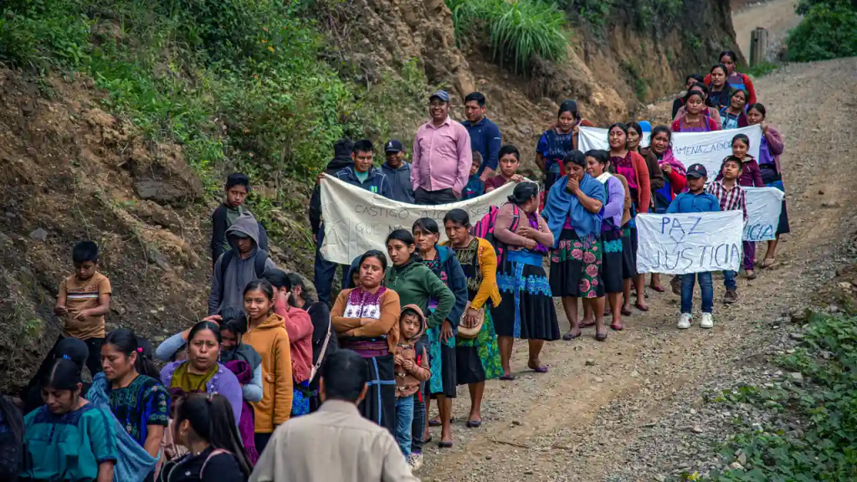Los pueblos indígenas de las sierras de Chiapas deben desplazarse por la fuerza para evitar la violencia de los cárteles.**Foto:**[EFE / Carlos López](https://www.forbes.com.mx/indigenas-desplazados-por-violencia-protestan-en-frontera-sur-de-mexico/)

**El negocio de intervenir en las elecciones municipales**

Los municipios de Comalapa, Benemérito de Las Américas y Maravilla Tenejapa están ubicados en la frontera con Guatemala, una zona en donde grupos rivales confrontan para controlar las plazas, el trasiego y abrir pistas de aterrizaje para las avionetas que proceden de Colombia y Guatemala. Por su parte, en Amatenango del Valle se encuentra la ruta que cruzan los miles de migrantes que viajan en contenedores, vigilados por grupos armados. Además, estos vehículos transportan armas y sustancias ilícitas. Como cada viaje derrama miles de dólares, este trasiego goza de la protección de las policías municipales y de la complicidad de las autoridades de migración. Este fabuloso negocio es la razón por la que los grupos rivales se disputan estos territorios.

La violencia es la señal que estos grupos envían a la sociedad para lograr el control de la población y del gobierno. A escasos kilómetros de Tuxtla Gutiérrez, la capital del estado, los grupos armados ya se han apropiado de la autopista que se dirige a la ciudad costera de Arriaga y controlan el tráfico vehicular. Con este propósito, las batallas son cotidianas y dejan decenas de vehículos dañados y civiles ajenos al conflicto muertos. En el municipio de Berriozábal, el jefe de la policía y sus subalternos fueron secuestrados el 24 de febrero y luego ejecutados. A través de videos, el cártel hizo saber a la población sobre su poder de fuego. Frente a la crueldad de las imágenes, la población tomó conciencia de su orfandad. Hicieron un despliegue de impunidad y nadie se encargó de desmentirlo.

Los casos descritos no son aislados. Día a día, medios digitales, redes sociales y periodistas brinda información semejante. Las acciones de los grupos armados buscan generar terror, miedo y parálisis en la población. Las campañas políticas municipales están severamente amenazadas y limitan su despliegue. Las carreteras suelen estar bloqueadas por grupos que impiden el tránsito de la población y las mercancías. Además de la imposición de candidatos por medio de la violencia o los acuerdos, es probable que los grupos criminales financien campañas e intimiden a sus adversarios. Una última alternativa sería que generen algún conflicto para invalidar los resultados, si estos no les fueran favorables. En este contexto, todo es posible.

Tras el asesinato de 11 personas en Chicomuselo, los obispos de San Cristóbal de las Casas manifestaron su preocupación por la ola de violencia generada por el crimen organizado y advirtieron sobre la falta de condiciones para votar. **Video:**[Excelsior](https://youtu.be/sWZWtfXFNLs?si=SBoiCUwFEFiYNdL1&t=41)

**La captura de los municipios por el crimen organizado**

Tener a su favor un presidente municipal significa una cuota de poder para decidir sobre el uso del territorio municipal, la libertad para instalar empresas no lícitas, la distribución de los ingresos fiscales, la distribución de las obras y poder sobre las fuerzas policiales. Frente a esta situación, la población local y las organizaciones de la sociedad civil han tomado posiciones distintas. [Algunos pueblos organizados como Chicomuselo han realizado una defensa heroica de sus territorios, pero, lamentablemente, tal voluntad ha costado la vida de varios pobladores, así como un prolongado desplazamiento](https://debatesindigenas.org/2023/10/01/la-extraccion-de-barita-y-el-crimen-organizado-en-mexico-el-caso-de-la-mineria-en-chicomuselo/).

Confrontar a los grupos del crimen requiere mucho más que organización y valentía, demanda, sobre todo, contar con el respaldo de las instituciones del Estado. Y esto es lo que no ha ocurrido. Por el contrario, en muchos lugares, los pobladores están en la mira de los grupos rivales o, igual de malo, cercados por las Fuerzas Armadas.

Por otro lado, son pocas las comunidades que han expresado la voluntad de no instalar casillas electorales. Hasta ahora, las expresiones sociales más visibles, son las peregrinaciones ciudadanas que han realizado llamados a la paz, la justicia y la dignidad. A estos reclamos se ha sumado la voz de la Iglesia, que ha solicitado en reiteradas oportunidades a las autoridades del Estado que atiendan a la población. Las tres Diócesis han pronunciado de manera enérgica que en Chiapas no hay condiciones para desarrollar las elecciones del próximo 2 de junio.

Como muestran los datos, la disputa política no está en las urnas, sino en la lucha entre los cárteles que han desplegado una violencia política criminal.

[](https://debatesindigenas.org/author/araceli-burguete-cal-y-mayor/)

[**Araceli Burguete Cal y Mayor**](https://debatesindigenas.org/author/araceli-burguete-cal-y-mayor/)es Doctora en Ciencias Políticas y Sociales (Universidad Nacional Autónoma de México) y profesora-investigadora del Centro de Investigaciones y Estudios Superiores en Antropología Social (CIESAS), con sede en San Cristóbal de Las Casas (Chiapas).Boletín de Noticias

<https://debatesindigenas.org/2024/06/01/elecciones-municipales-en-chiapas-la-captura-por-los-grupos-del-crimen-organizado/>